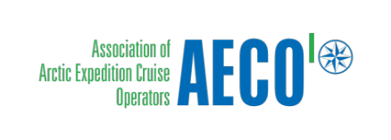

Pressemelding fra AECO og Visit Svalbard (11.09.19):

Cruisetrafikken bidro med 110 millioner kroner i omsetning til Svalbard i 2018

Epinion har på vegne av Visit Svalbard og AECO undersøkt forbruket blant cruiseoperatører som besøker Longyearbyen. Undersøkelsen viser at ekspedisjonscruise og konvensjonelle cruiseskip bidrar til betydelig lokal verdiskapning ved kjøp av varer og tjenester for mer enn 110 millioner kroner (i 2018).
Turismen blir sett på som en nøkkelindustri for Svalbard og Longyearbyen, og har i de siste årene vært i stor vekst. Veksten er forventet å fortsette i årene som kommer. Cruiseoperatørenes forbruk lokalt har ikke vært undersøkt tidligere, og resultatene av undersøkelsen byr på ny innsikt som vil bidra til kunnskapsbasert utvikling i tiden fremover.
I undersøkelsen ser Epinion på passasjerenes personlige forbruk når de går i land, samt cruiseoperatørenes innkjøp av varer og tjenester lokalt. Dette inkluderer kjøp av varer og tjenester, transporter, overnatting, bespisning, aktiviteter, attraksjoner, forsyninger, havneavgifter, miljøgebyr og mer.
Undersøkelsen viser at ekspedisjonscruise har en gjennomsnittlig lokal verdiskapning på 4235 NOK per passasjer, mens konvensjonelle cruiseskip har en gjennomsnittlig verdiskapning på 810 NOK per passasjer. Ekspedisjonscruisepassasjerer bidrar til 5,2 ganger mer verdiskapning enn de konvensjonelle cruisepassasjerene. Ekspedisjonscruiseoperatørene handler for betydelige summer lokalt, noe som bidrar til det høye gjennomsnittlige forbruket per passasjer.
Den totale omsetningen fra cruisetrafikken til Svalbard i 2018 er estimert til 110 millioner kroner. Ekspedisjonscruise med 17425 passasjerer ombord bidro til to tredjedeler av omsetningen, mens konvensjonelle cruise bidro med en tredjedel. Med et totalt antall på 45 097 har konvensjonelle cruiseskip et lavere forbruk per passasjer, men fortsatt et betydelig bidrag til den lokale verdiskapningen. Det er forventet en økning i antall cruisepassasjerer til Svalbard de neste årene, noe som vil føre til ytterligere økning i lokal omsetning.
Undersøkelsen ble presentert på workshopen Optimal Balanse 11. september 2019. Undersøkelsen er finansiert av Svalbards Miljøvernfond, og er et ledd i å skaffe mer kunnskap om turismen på Svalbard.
Representanter fra reiselivsnæringen mener undersøkelsen gir viktig innsikt i debatten rundt cruiseturismen.

Illustrasjonsbilder
Bilder i høy oppløsning kan lastes ned her: https://www.dropbox.com/sh/j4898o1oi42yp8n/AAAHEFrYLZUHk1tH8zQ08uK6a?dl=0
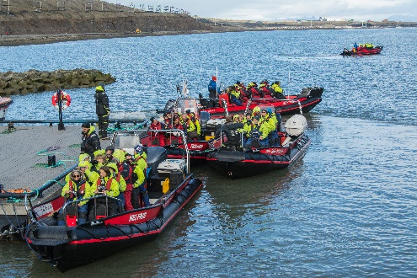 | Cruiseturister på lokal ekskursjon på Svalbard. Foto: Jarle Røssland.
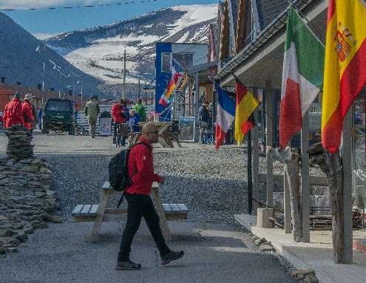 | Cruiseturist besøker en av mange lokale butikker i Longyearbyen. Foto: Jarle Røssland.
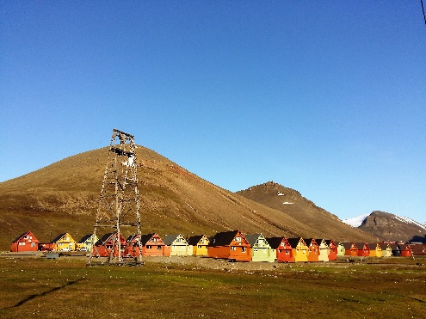 | Longyearbyen mottok rundt 62 000 cruisepassasjerer i 2018, noe som ga 110 millioner i lokal verdiskapning. Foto: Frigg Jørgensen, AECO.
Kontakt
Edda Falk, kommunikasjonssjef, AECO - Association of Arctic Expedition Cruise Operators edda@aeco.no | +47 476 32 550 | www.aeco.no
Ronny Strømnes, styreleder i Visit Svalbard
Telefon: +47 950 00 300

AECO - Association of Arctic Expedition Cruise Operators
AECO - Association of Arctic Expedition Cruise Operators er en internasjonal organisasjon for ekspedisjonscruiseoperatører og relaterte virksomheter i Arktis. AECO jobber for å fremme miljøvennlig, sikker og kulturforsvarlig reiseliv. Organisasjonen har 75 medlemmer, hvorav 46 er operatører og/eller skipseiere, med til sammen 60 fartøy som brukes til cruisevirksomhet i nordlige farvann. Nettside: www.aeco.no

Visit Svalbard
Visit Svalbard AS er i sin helhet eid av Svalbard Reiselivsråd, som er en medlemsbasert organisasjon for reiselivsnæringen på Svalbard. Selskapets visjon er at Svalbard skal være det ledende og best bevarte høyarktiske reisemålet i verden. Dette skal oppnås gjennom styrt utvikling som tar utgangspunkt i og hensyn til den sårbare naturen, og med fokus på miljø- og kunnskapsbasert turisme. Selskapets arbeidsoppgaver omfatter blant annet markedsføring, promotering og salg av Svalbard som reisemål. Visit Svalbard fungerer i tillegg som sekretariat for en samlet reiselivsnæring i Longyearbyen.
Nettside: www.visitsvalbard.com

Svalbards Miljøvernfond
Cruisestudien er gjennomført med støtte fra Svalbards Miljøvernfond. I 2007 ble det innført en miljøavgift på 150 kroner for tilreisende til Svalbard. Inntektene går til Svalbards miljøvernfond. Virksomheter, organisasjoner og privatpersoner kan søke om støtte fra Svalbards miljøvernfond til ulike tiltak og prosjekter.
Nettside: https://www.sysselmannen.no/Svalbards-miljovernfond/.

